**Równania i nierówności kwadratowe – rozwiązania**

Przykład 1. $x+6≤5x^{2}$

Rozwiązanie:

I. Sprowadzamy nierówność do postaci, w której lewa strona nierówności jest równa 0.

$x+6≤5x^{2}$/ $-5x^{2}$

$$-5x^{2}+x+6≥0$$

II. Rozwiązujemy równanie

aby wyznaczyć miejsca zerowe funkcji $y=-5x^{2}+x+6$.

$-5x^{2}+x+6=0$

$∆=121$ $\sqrt{∆}=11$

$x_{1}=\frac{6}{5}$ $x_{2}=-1$

III. Rysujemy wykres funkcji $y=-5x^{2}+x+6$  
żeby odczytać dla jakich wartości *x* funkcja ta przyjmuje wartości większe lub równe 0.

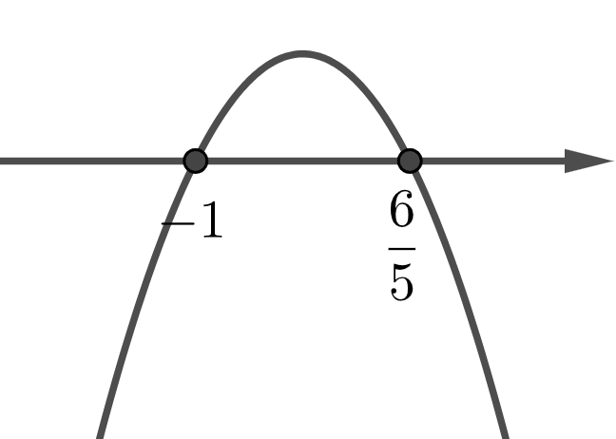

IV. Odpowiedź: $x∈\left[-1, \frac{6}{5}\right]$

Przykład 2. $x\left(1-2x\right)<0$

Rozwiązanie

I. Rozwiązujemy równanie $x\left(1-2x\right)=0$  
aby wyznaczyć miejsca zerowe funkcji $y=x\left(1-2x\right)$.

$$x\left(1-2x\right)=0$$

$$-2x\left(x-\frac{1}{2}\right)=0$$

$x_{1}=0$ $x_{2}=\frac{1}{2}$

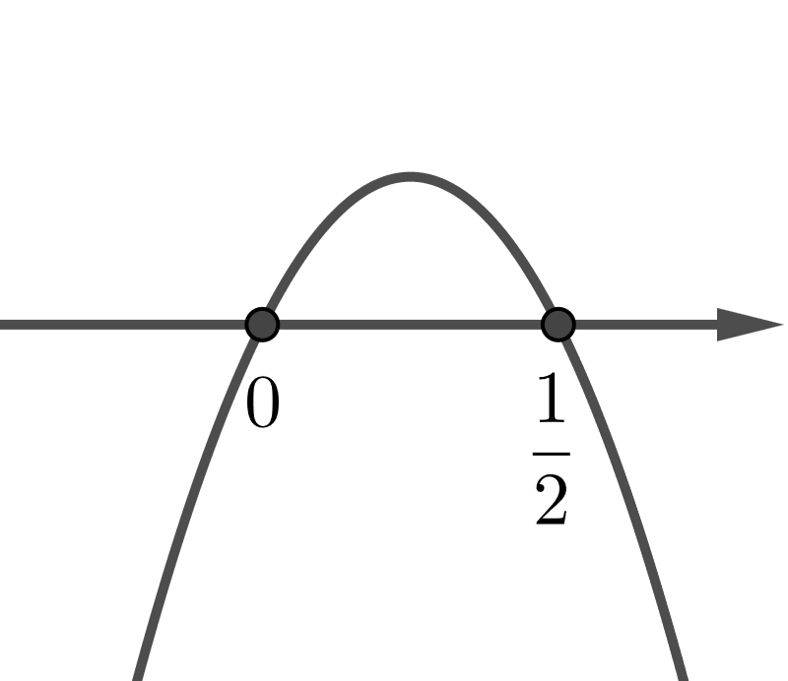II. Rysujemy wykres funkcji $y=x\left(1-2x\right)$,   
żeby odczytać dla jakich wartości *x* funkcja ta przyjmuje wartości ujemne.

III. Odpowiedź: $x∈\left(-∞,0\right)∪\left(\frac{1}{2},∞\right)$

Przykład 3. $x-6≤5x^{2}$

Rozwiązanie:

I. Sprowadzamy nierówność do postaci, w której lewa strona nierówności jest równa 0.

$x-6≤5x^{2}$/ $-5x^{2}$

$$-5x^{2}+x-6<0$$

II. Rozwiązujemy równanie

aby wyznaczyć miejsca zerowe funkcji $y=-5x^{2}+x-6$.

$-5x^{2}+x-6=0$

$∆=-119$ $∆<0$

$x∈∅$

III. Rysujemy wykres funkcji $y=-5x^{2}+x-6$  
żeby odczytać dla jakich wartości *x* funkcja ta przyjmuje wartości ujemne.

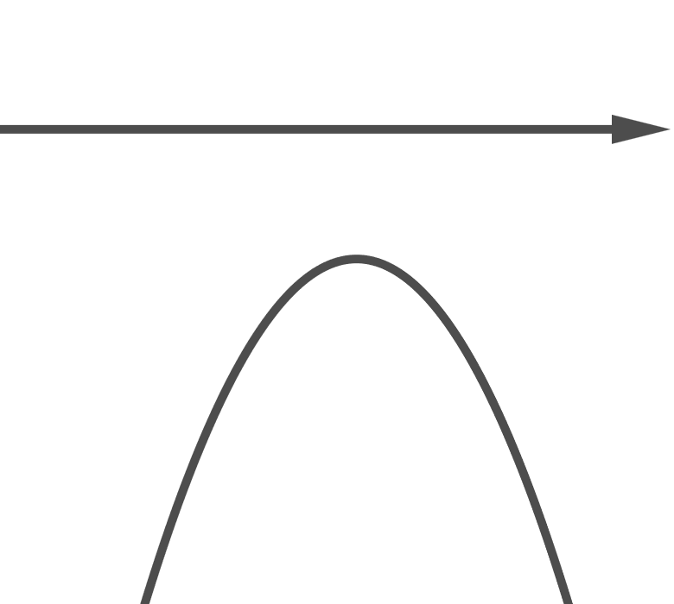

IV. Odpowiedź: $x∈R$

Przykład 4. $\frac{1}{3}{\left(x+4\right)}^{2}≤0$

Rozwiązanie

I. Rozwiązujemy równanie $\frac{1}{3}{\left(x+4\right)}^{2}=0$  
aby wyznaczyć miejsca zerowe funkcji $y=\frac{1}{3}{\left(x+4\right)}^{2}$.

$$\frac{1}{3}{\left(x+4\right)}^{2}=0$$

$x_{1}=-4$

II. Rysujemy wykres funkcji $y=\frac{1}{3}{\left(x+4\right)}^{2}$.  
żeby odczytać dla jakich wartości *x* funkcja ta przyjmuje wartości mniejsze lub równe 0.

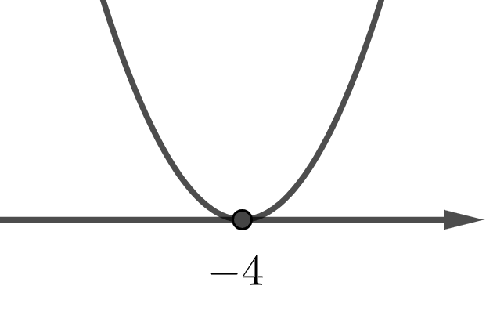

III. Odpowiedź: $x∈\{-4\}$